**Лабораторная работа №4**

Разработка User Flow. Знакомство с правилами композиции и принципами гештальта

**1. Cписок необходимого планируемого функционала:**

* Просмотр направлений и списка инструкторов, а также подробной информации о них;
* Просмотр доступных абонементов и сертификатов, а также возможность их покупки онлайн;
* Онлайн-бронирование места на занятие и его оплата;
* Регистрация и авторизация пользователей;
* Интеграция с социальными сетями, чтобы клиенты могли добавлять отзывы, оценки и записывать свои предпочтения;
* "Обратная связь" для клиентов, чтобы они могли легко связаться с администратором студии, задавать вопросы, узнавать информацию о правилах студии и получать консультации;
* Возможность заказать понравившийся продукт, предмет мерча или сертификат онлайн, оплатив его с помощью электронных платежей и выбрав удобный для себя способ доставки;
* Возможность приобрести видеоурок от инструкторов студии;
* Интерактивные элементы, такие как анимации или видео.

**2. User Flow:**

1) Онлайн-бронирование места на занятие и его оплата:

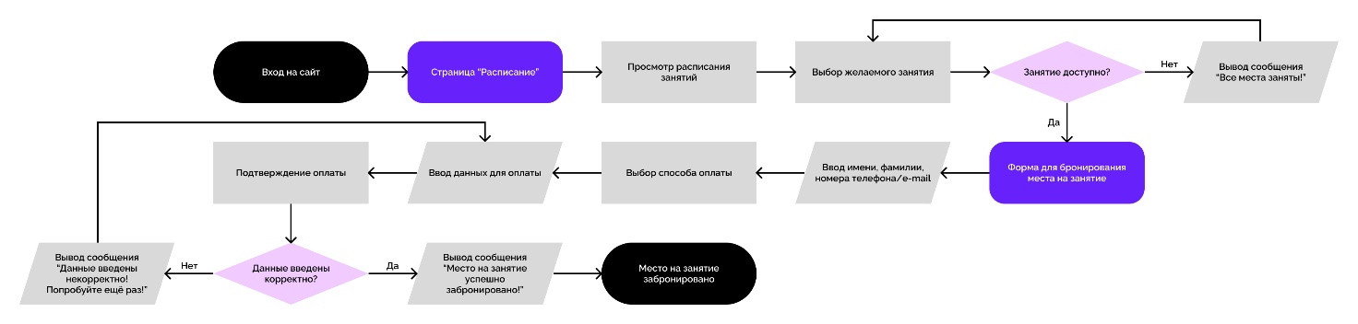

2) Регистрация и авторизация пользователей:

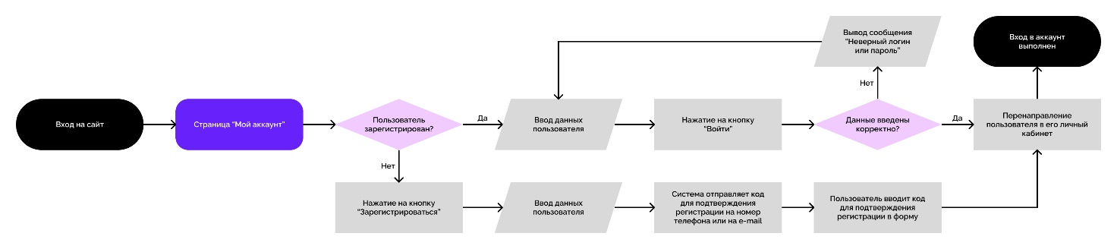

3) Приобретение видеоурока от инструктора:

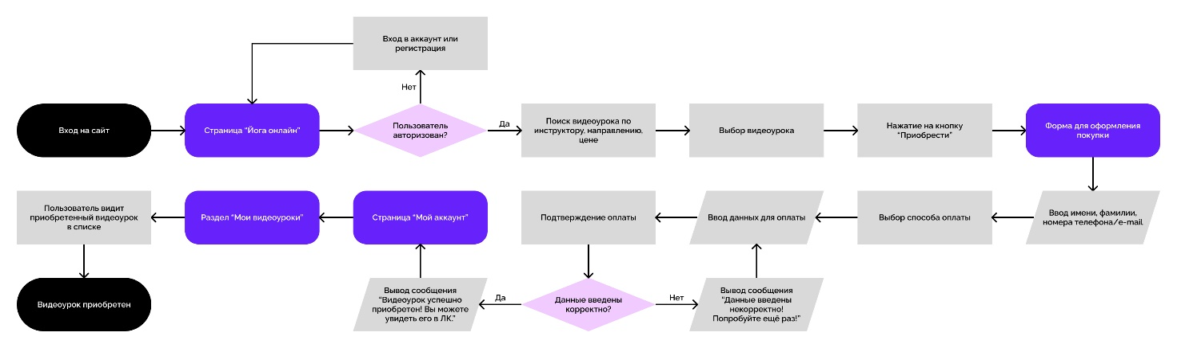

**3. Примеры использования гештальт-принципов:**

1) Принцип близости (yogaplace.by):

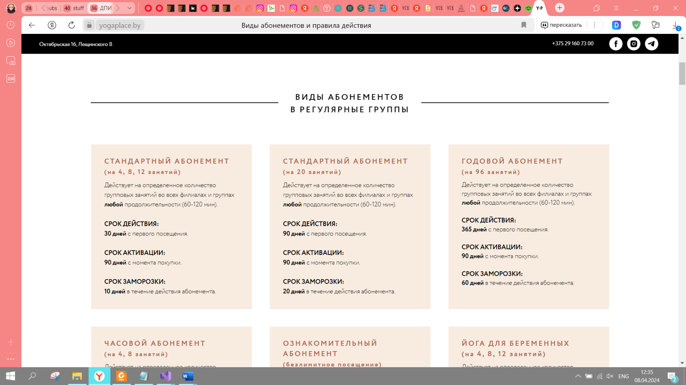

В данном случае в единой группе находится информация об абонементах, предлагаемых студией. В неё входит название абонемента, количество охватываемых им занятий, краткое описание, срок действия, срок активации и срок заморозки.

2) Принцип общей области (yogaplace.by):



Здесь однотипные объекты группируются в единую группу, которая содержит однотипную информацию. Все объекты похожи и взаимосвязаны, соответственно, выполняют одну и ту же функцию.

3) Принцип схожести (yogaplace.by):

Демонстрируется в пункте 2. Объекты на странице представлены в едином стилевом оформлении, благодаря чему посетители смогут воспринимать одинаковые элементы как единую группу/систему.

4) Принцип завершенности (USA Network):



Зачастую данный принцип применяется при разработке логотипов. В данном случае в аббревиатуре «USA» явно видны только буквы «U» и «A». Но пользователь будет сам мысленно дорисовывать букву «S» в середине логотипа, заполняя недостающую информацию.

5) Принцип симметрии и асимметрии:

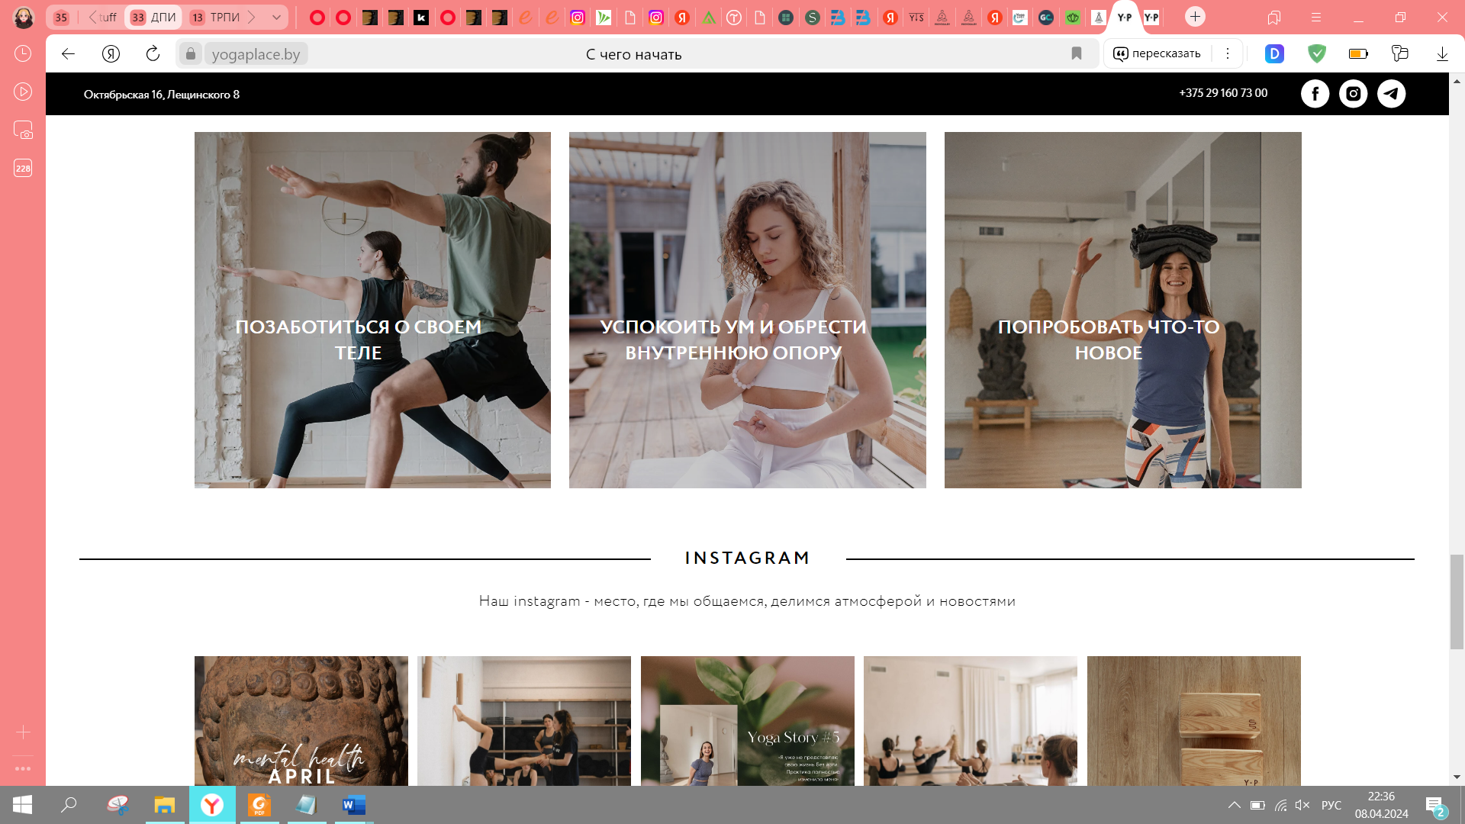

Принцип симметрии (yogaplace.by): объекты расположены симметрично относительно друг друга, как показано на рисунке выше.

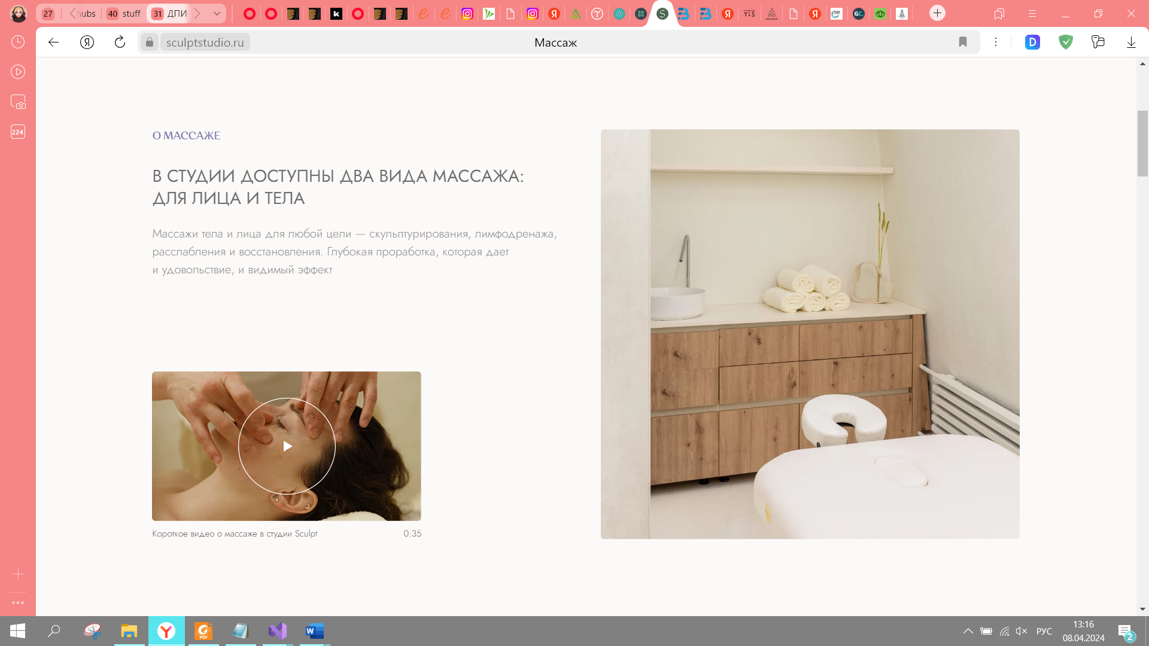

Принцип асимметрии (sculptstudio.ru): благодаря асимметрии пользователь более вероятно обратит внимание именно на этот блок информации.

6) Принцип непрерывности (booking.com):

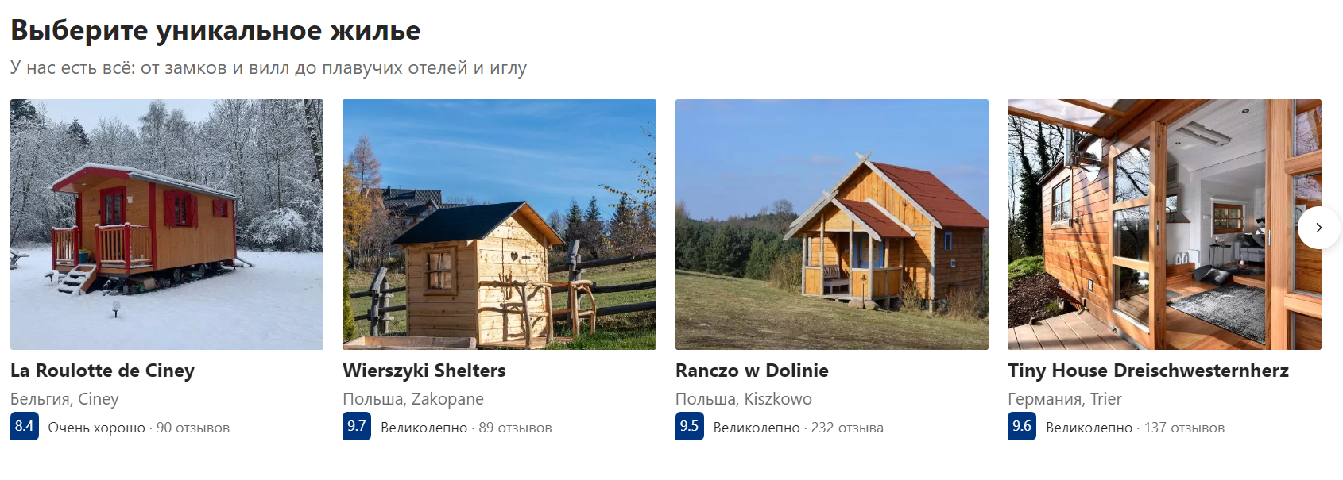

Объекты располагаются вдоль одной линии, что заставляет пользователя воспринимать их как группу.

7) Принцип общего направления (allbirdsshoe.com):

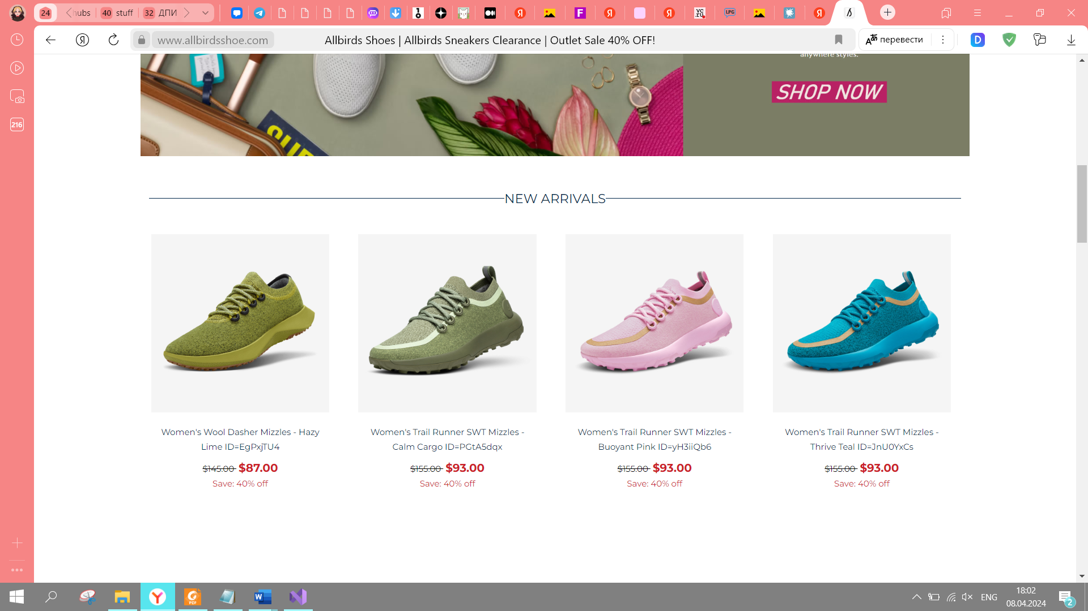

Этот принцип часто можно увидеть в действии на страницах товаров. Например, на скриншоте с веб-сайта Allbirds видно, что все кроссовки смотрят в одном направлении.

8) Принцип соотношения фигуры и фона (moysklad.ru):

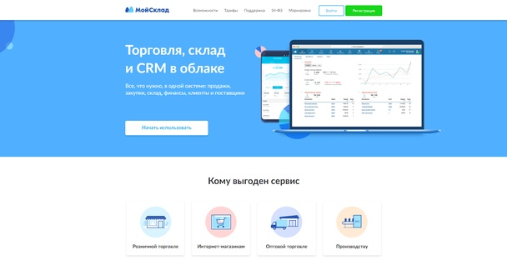

На странице используется более одной методики для поддержания сбалансированного соотношения фигуры и фона. Здесь присутствуют яркие цвета и тени. Фон остаётся однотонным, благодаря чему фигура хорошо отделяется от него.

**4. Примеры использования законов композиции и основных элементов композиции:**

Законы композиции:

1) Закон единства:



Здесь элементы объединяются и формируют визуально связанные группы, создавая при этом цельную и гармоничную картину.

2) Закон соподчинения:

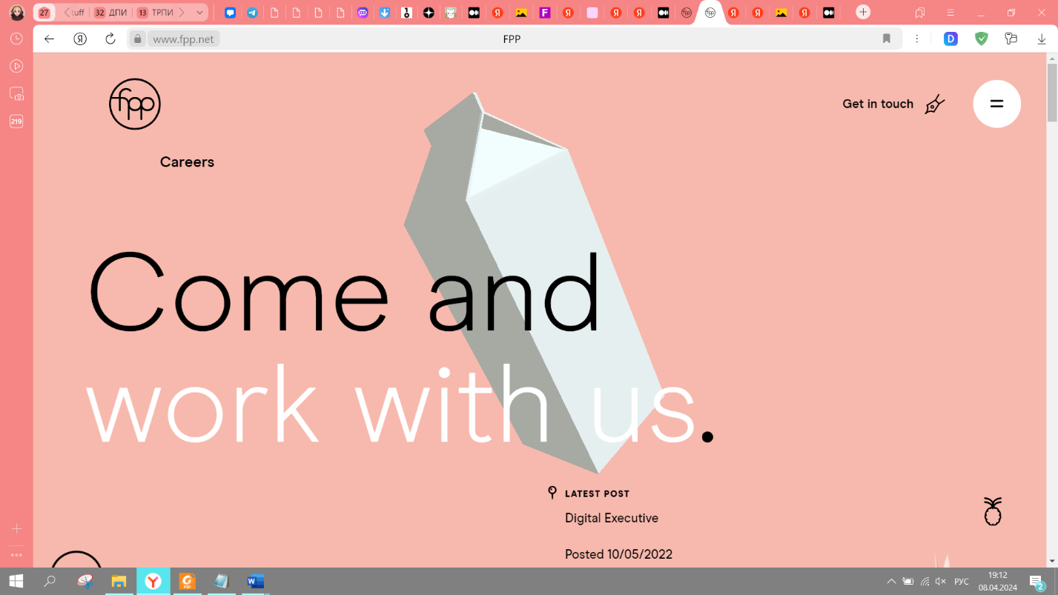

В данном случае композиционным центром картины является пакет молока, который располагается в геометрическом центре изображения.

3) Закон равновесия:

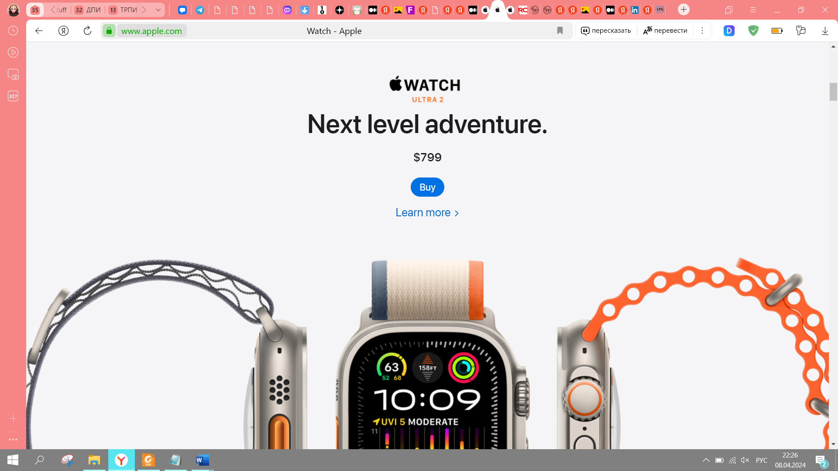

Как видно на картинке, ни одна часть композиции не перевешивает другую.

Элементы композиции:

1) Точка:



Точка может взять на себя роль акцента, т.е. главную, наиболее важную, сильную, эффектную часть композиции.

2) Линия:

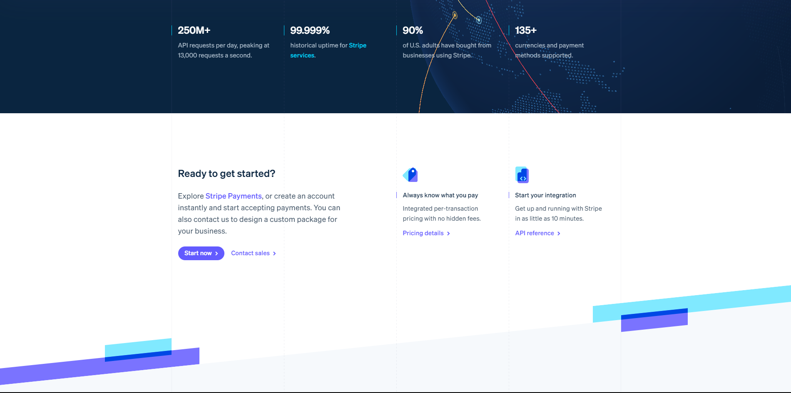

Наклонные линии могут действовать различно. Те из них, которые поднимаются слева направо и вверх, вызывают активность, сообщают настроение подъема, взлета.

3) Симметричное расположение:

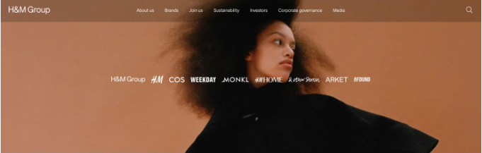

Элементы на экране равномерно распределены по обоим сторонам центральной вертикальной оси.

4) Асимметричное расположение:

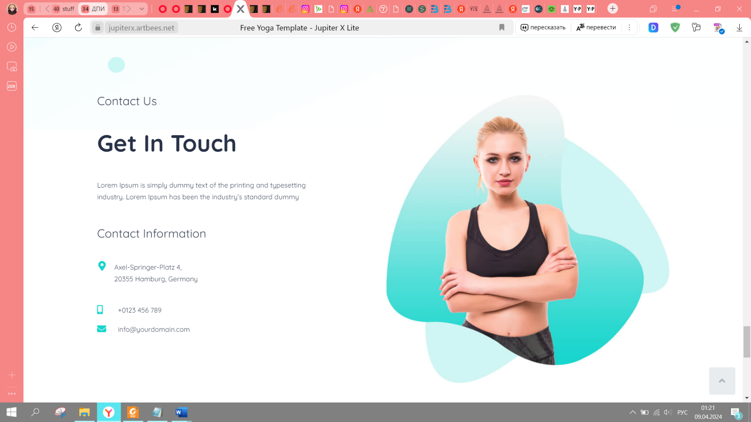

Здесь мы видим композицию с ярко выраженным центром тяжести и асимметрией, что заставляет сопереживать изображённым элементам и отображает движение.

5) Форма:

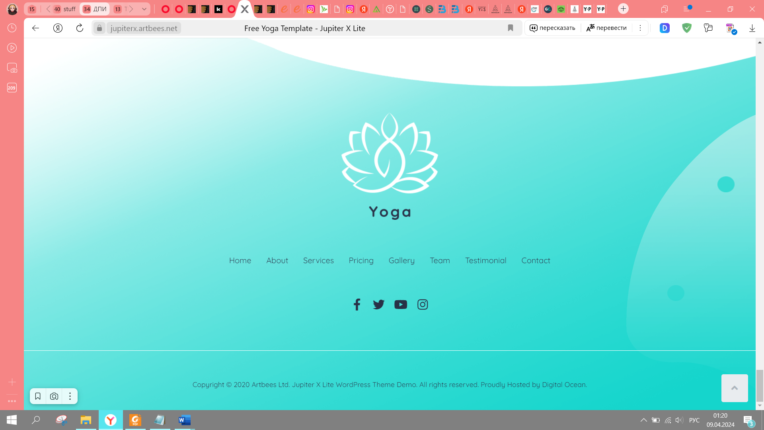

Чем сложнее форма элемента интерфейса, тем больше его визуальный вес по сравнению с объектами правильной формы.